吉林省食品药品监督管理
主要指标

2015年

吉林省食品药品监督管理局

目 录
- 基本情况
食品药品监管系统人员编制……………………………………………………………………………….4
二、食品监督管理
食品生产经营许可及投诉举报……………………………………………………………………………5
食品生产经营企业日常监管……………………………………………………………………………….6
食品案件查处……………………………………………………………………………………………………..7
三、保健食品监督管理
保健食品生产许可及日常监管………………………..……………………………………………….11
保健食品投诉举报……………………………………………………………………………………………12
保健食品案件查处……………………………………………………………………………………………..13
- 药品监督管理
药品再注册及地区案件查处……………………………………………………….…………………..14
药品生产企业许可……………………………………………………………………………………………15
药品经营企业许可……………………………………………………………………………………………16
药品生产经营企业日常监管…………………………………………………………………………….17
药品投诉举报…………………………………………………………………………………………………..18
药品案件查处…………………………………………………………………………………………………..19
新药注册申请……………………………………………………………………………………………………..20
仿制药注册申请………………………………………………………………………………………………...20
药品注册申请……………………………………………………………………………………………….…...20
药品再注册申请……………………………………………………………………………………………….…21
药包材注册申请……………………………………………………………………………………………….…21
中药品种保护申请……………………………………………………………………………………….….…21
- 医疗器械监督管理
医疗器械生产经营许可……………………………………………………………………………………22
医疗器械生产经营企业日常监管…………………………………………………………………….23
医疗器械投诉举报…………………………………………………………………………………………..24
医疗器械案件查处…………………………………………………………………………………………..25
- 化妆品监督管理
化妆品生产许可……………………………………………………………………………………………….26
化妆品生产企业日常监管…………………………………….………………………………………….27
化妆品案件查处………………………………………………………………………………………………….28
化妆品投诉举报及地区案件查处……………………………………..……………………………..29
- 其他情况
行政复议及诉讼…………………………………………………………………………….………………..30

一、基本情况
吉林省食品药品监管系统人员编制
 | 截至2015年底
行政机构人员编制（名）  到岗人员（人）  事业单位人员编制（名）  到岗人员（人） | 7135  6618  4521  4101
注：行政机构含市场监督管理机构等非单设机构。

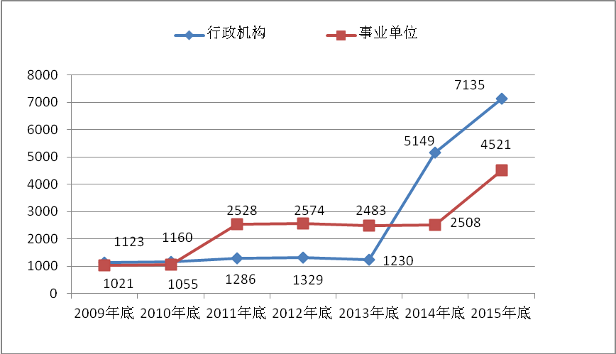
图1-1 截至期末行政事业单位人员编制变化 单位：名

二、食品监督管理
吉林省食品生产许可
 | 2015年底实有
食品生产许可证（件）  获证企业（家）  食品添加剂许可证（件）  获证企业（家） | 4216  3885  57  57

吉林省食品经营许可
 | 2015年底实有 | 同比增长（%）
食品流通许可证（件）  餐饮服务许可证（件） | 167966  74686 | -40.9  8.4

吉林省食品投诉举报
 | 2015年（件） | 同比增长（%）
受理  立案  结案 | 8297  410  495 | 252.5  -25.2  5.1

二、食品监督管理

吉林省食品生产环节日常监管
2015年 | 生产企业 | 食品添加剂  生产企业 | 小作坊
检查生产主体次数（家次）  抽检批次数（批次）  抽检不合格批次数（批次）  发现问题生产主体（家）  完成整改生产主体（家） | 13428  4190  157  706  505 | 220  11  0  2  2 | 7724  -  -  157  138

吉林省食品经营环节日常监管
2015年 | 餐饮服务环节 | 流通环节
检查经营主体次数（家次）  监督抽检经营主体（家次）  监督抽检食品（批次）  抽检不合格食品（批次）  发现问题经营主体（家）  完成整改经营主体（家） | 177555  4719  2733  172  10230  8636 | 411098  12023  6291  179  3295  2665

二、食品监督管理
吉林省食品案件查处（2015年）
生产环节
案件总数（件）  涉及物品总值（万元）  罚款金额（万元）  捣毁制假售假窝点（个）  查处无证（户） | 449  200.34  379.43  12  46
流通环节
案件总数（件）  涉及物品总值（万元）  罚款金额（万元）  捣毁制假售假窝点（个）  查处无证（户）  吊销许可证（件） | 1388  379.34  400.49  2  67  0
餐饮服务环节
案件总数（件）  涉及物品总值（万元）  罚款金额（万元）  捣毁制假售假窝点（个）  查处无证（户） | 5431  2684.67  1581.24  9  928

二、食品监督管理

吉林省生产环节食品案件查处（分地区2015年）
 | 案件总数（件） | 涉及物品总值（万元）
长春市  吉林市  四平市  白城市  通化市  辽源市  松原市  延边州  梅河口市  白山市  长白山  公主岭市  合 计 | 179  19  9  72  23  12  38  28  7  25  0  2  414 | 106.93  10.23  0.2  2.1  2.13  2.01  18.6  31.24  4.1  6.54  0  0  184.08

二、食品监督管理

吉林省流通环节食品案件查处（分地区2015年）
 | 案件总数（件） | 涉及物品总值（万元）
长春市  吉林市  四平市  白城市  通化市  辽源市  松原市  延边州  梅河口市  白山市  长白山  公主岭市  合 计 | 394  141  210  280  81  88  76  65  11  10  0  11  1367 | 68.85  3.87  62.16  188.68  1.58  0.04  4.67  13.14  34.46  0.9  0  0.27  378.62

二、食品监督管理

吉林省餐饮服务环节食品案件查处（分地区2015年）
 | 案件总数（件） | 涉及物品总值（万元）
长春市  吉林市  四平市  白城市  通化市  辽源市  松原市  延边州  梅河口市  白山市  长白山  公主岭市  合 计 | 1961  279  170  1105  74  198  792  85  23  194  3  543  5427 | 27.56  0  0.2  2  5.09  0  0.22  0.81  2.2  1.21  0.35  133.3  172.94

三、保健食品监督管理

吉林省保健食品生产许可
 | 2015年底实有 | 同比增长（%）
保健食品生产许可证（件） | 76 | -21.7

吉林省保健食品日常监管
 | 生产企业 | 经营企业
检查企业次数（家次）  检查保健食品品种数（种次）  抽验保健食品品种批次（批次）  检出不合格保健食品批次  发现标签标识说明书与批准内容不一致（家） | 755  768  119  1  0 | 16785  --  1803  0  21

三、保健食品监督管理
吉林省保健食品投诉举报
 | 2015年（件） | 同比增长（%）
受理  立案  结案 | 816  20  21 | 208.0  -68.8  -51.2

吉林省保健食品案件查处
 | 2015年
案件总数（件）  涉及物品总值（万元）  罚款金额（万元）  没收金额（万元）  查处未经许可经营（户）  捣毁制假售假窝点（个）  停业整顿（户）  吊销许可证（件）  移交司法机关（件）  司法机关结案数（件）  刑事处罚（人） | 241  20.93  55.18  5.78  3  0  7  0  9  2  2

三、保健食品监督管理

吉林省保健食品案件查处（分地区2015年）
 | 案件总数（件） | 涉及物品总值（万元）
长春市  吉林市  四平市  白城市  通化市  辽源市  松原市  延边州  梅河口市  白山市  长白山  公主岭市  合 计 | 36  2  5  82  2  10  78  16  1  1  0  0  233 | 6.77  0  0.01  0.75  1.26  3.5  1.44  1.14  0.94  0.01  0  0  15.82

四、药品监督管理
吉林省药品再注册（2015年） (单位: 件)
 | 国产 | 进口
中药天然药物  化学药品  生物制品 | 4709  3635  66 | 0  0  0

吉林省药品案件查处（分地区2015年）
 | 案件总数（件） | 涉及物品总值（万元）
长春市  吉林市  四平市  白城市  通化市  辽源市  松原市  延边州  梅河口市  白山市  长白山  公主岭市  合 计 | 947  247  197  595  116  63  364  59  17  72  3  8  2688 | 746.76  16.21  19.29  7.24  48.79  8.1  15.1  34.52  1.08  6.65  0.06  1.47  905.27

四、药品监督管理

吉林省药品生产企业许可
 | 2015年底实有 | 同比增长（%）
生产许可证（件）  其中：原料药和制剂（件）  生产原料药企业（家） | 361  349  81 | 4.4  3.3  0

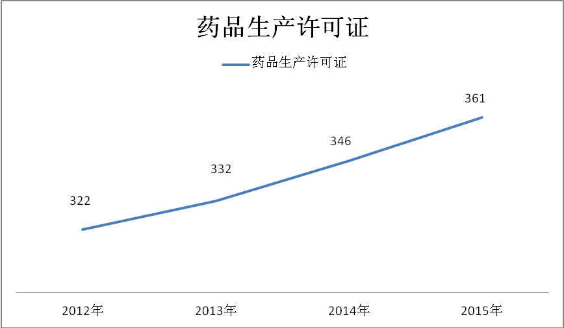
图4-1 截至期末药品生产企业许可证比较 单位：件

四、药品监督管理

吉林省药品经营企业许可
 | 2015年底实有 | 同比增长（%）
经营许可证（件）  其中：批发企业（件） | 14804  532 | 4.4  39.3

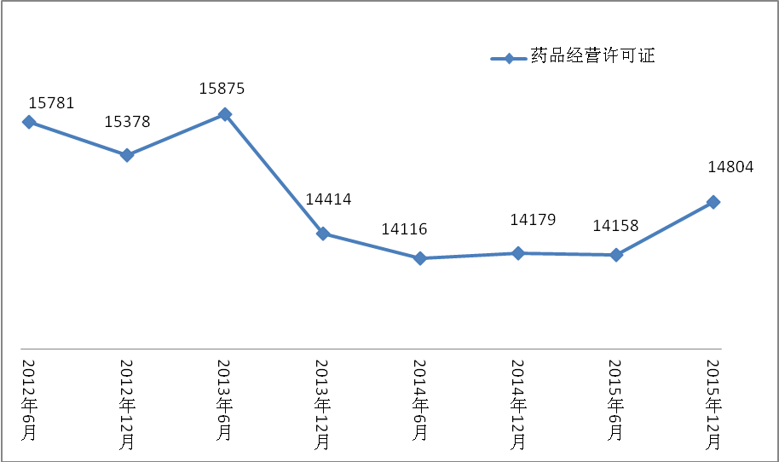
图4-2 截至期末实有药品经营企业许可证比较 单位：件

四、药品监督管理
吉林省药品生产企业日常监管
 | 2015年 | 同比增长（%）
本期检查主体（家次）  药品GMP检查发现存在严重缺陷  责令整改（家次）  收回GMP证书（件）  移交稽查部门立案查处（件） | 2028  34  293  18  5 | 41.0  -54.1  104.9  0  -28.6

吉林省药品经营企业日常监管（2015年）
 | 批发企业 | 同比增长（%） | 零售企业 | 同比增长（%）
本期检查主体（家次）  存在违反药品经营相关管理规定行为的企业（家次）  责令整改（家次）  收回GSP证书（件）  移交稽查部门立案查处（件） | 1315  178  231  5  21 | -2.0  -9.2  131.0  0  133.4 | 21513  2785  2075  23  107 | -20.8  -16.1  -38.1  -42.5  -79.2

四、药品监督管理

吉林省药品投诉举报
 | 2015年（件） | 同比增长（%）
受理  立案  结案 | 2856  87  168 | 320.0  -26.9  68.0

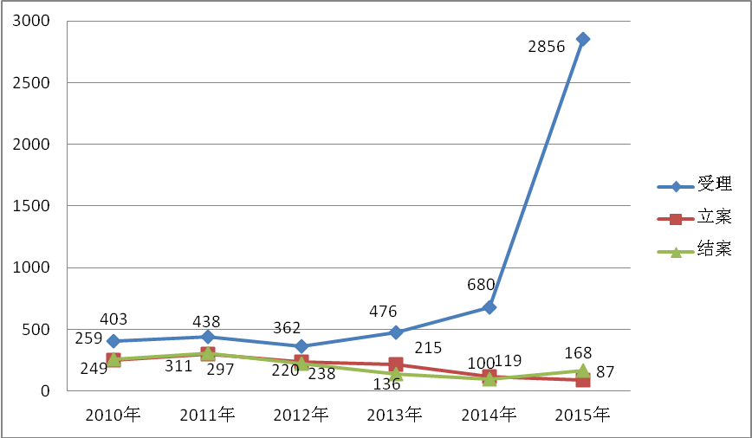
图4-3 药品投诉受理立案结案数比较 单位：件

四、药品监督管理
吉林省药品案件查处
 | 2015年 | 同比增长（%）
案件总数（件）  涉及物品总值（万元）  罚款金额（万元）  捣毁制假售假窝点（个）  取缔无证经营（户）  吊销许可证（件）  移交司法机关（件） | 2782  1191.6  1238.34  0  12  0  10 | -25.6  381.0  4.6  -100.0  -58.7  -100.0  -71.5

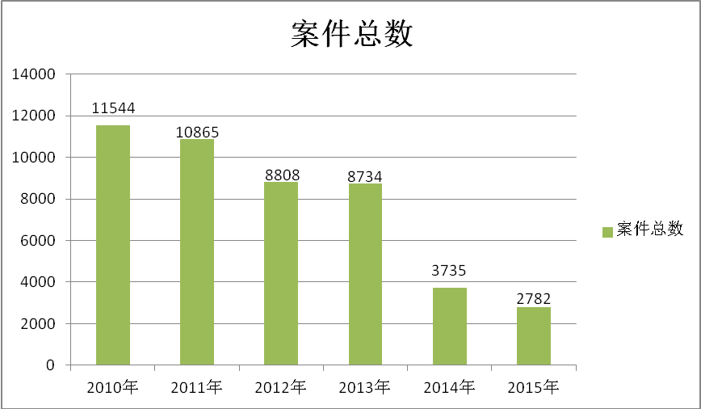
图4-4 药品案件数比较 单位：件
四、药品监督管理
吉林省新药注册申请（2015年）(单位: 项)
项目 |  | 数量
中药  化学药品  生物制品  合计 |  | 4  46  8  58

吉林省仿制药注册申请（2015） (单位: 项)
项目 |  | 数量
中药  化学药品  合计 |  | 0  18  18

吉林省药品补充申请（2015年） (单位: 项)
项目 |  | 数量
中药  化学药品  生物制品  合计 |  | 23  17  10  51

四、药品监督管理

吉林省药品再注册申请（2015年） (单位: 项)
项目 |  | 数量
中药  化学药品  生物制品  合计 |  | 6278  4387  69  10734

吉林省药包材注册申请（2015年）(单位: 项)
项目 |  | 数量
注册  补充申请  再注册  合计 |  | 8  0  18  26

吉林省中药品种保护申请（2015年）(单位: 项)
项目 |  | 数量
一级保护  二级保护  合计 |  | 0  1  1

五、医疗器械监督管理

吉林省医疗器械生产经营许可
 | 2015年底实有 | 同比增长（%）
生产企业总数（家）  生产许可证（件）  经营许可证（件） | 386  386  7508 | -22.1  -22.1  -14.6

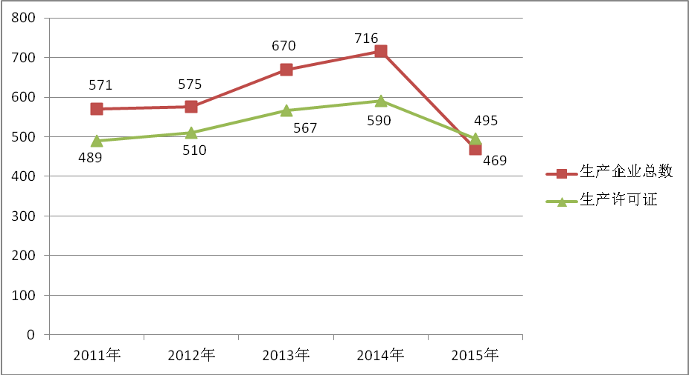
图5-1 截至期末医疗器械生产许可证及企业数比较 单位：家、件

五、医疗器械监督管理

吉林省医疗器械生产企业日常监管
 | 2015年 | 同比增长（%）
本期检查主体（家次）  违规企业（家次）  责令整改（家次）  移交稽查部门（件） | 764  18  32  1 | -32.3  -89.1  -88.4  -96.9

吉林省医疗器械经营企业日常监管（2015年）
 | 经营企业 | 使用单位
本期检查主体（家次）  违规企业（家次）  责令整改（家次）  移交稽查部门（件） | 10449  373  481  52 | 6437  295  350  74

五、医疗器械监督管理

吉林省医疗器械投诉举报
 | 2015年（件） | 同比增长（%）
受理  立案  结案 | 201  2  9 | 107.3  -88.3  -52.7

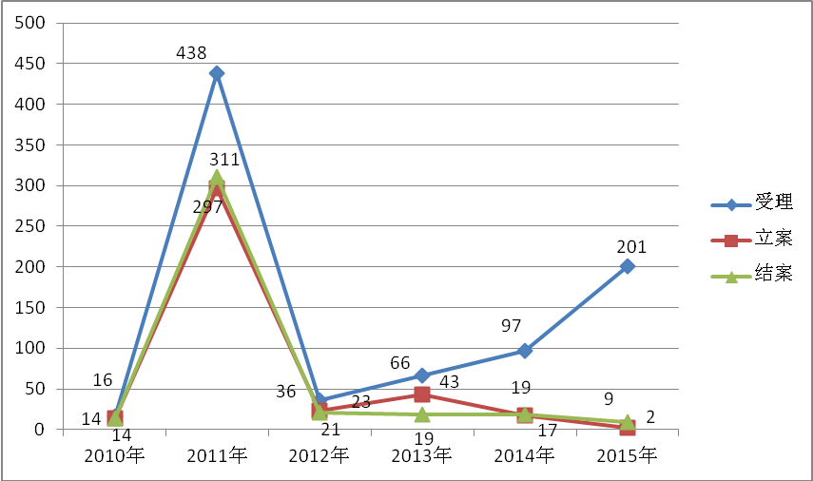
图5-2 医疗器械投诉举报受理、立案、结案数比较 单位：件

五、医疗器械监督管理
吉林省医疗器械案件查处
 | 2015年 | 同比增长（%）
案件总数（件）  涉及物品总值（万元）  罚款金额（万元）  捣毁制假售假窝点（个）  取缔无证经营（户）  吊销许可证（件）  移交司法机关（件） | 213  30.3  257.45  0  0  0  0 | -54.9  11.2  -8.1  0  -100  -100  0

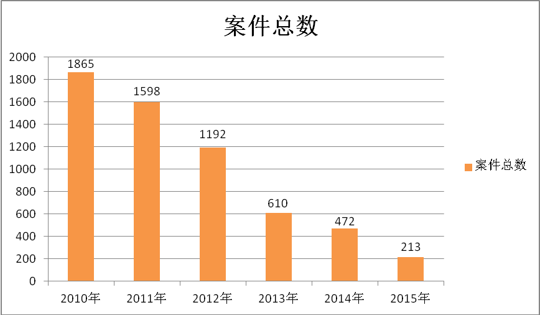
图5-3 医疗器械案件总数比较 单位：件
五、医疗器械监督管理

吉林省医疗器械案件查处（分地区2015年）
 | 案件总数（件） | 涉及物品总值（万元）
长春市  吉林市  四平市  白城市  通化市  辽源市  松原市  延边州  梅河口市  白山市  长白山  公主岭市  合 计 | 33  71  1  17  11  12  8  25  0  28  2  0  208 | 7.38  3.29  0  0  3.4  0.38  2.01  1.52  0  4.72  0.01  0  22.71

六、化妆品监督管理

吉林省化妆品生产许可
 | 2015年底实有（件） | 同比增长（%）
化妆品生产许可证 | 32 | -5.9

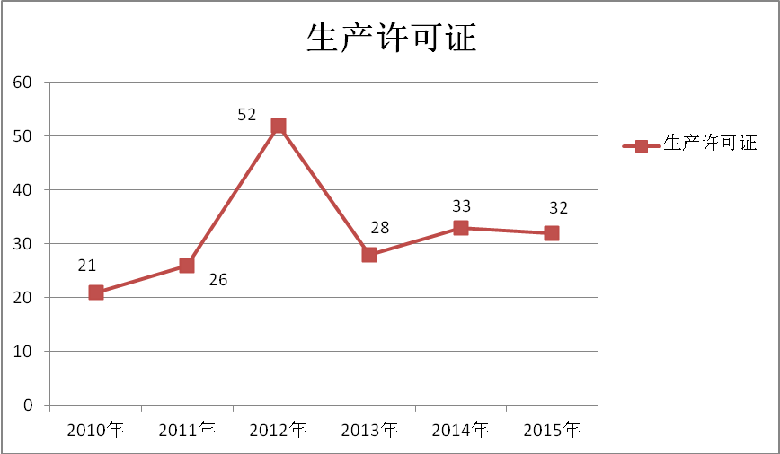
图6-1 化妆品生产许可证比较 单位：件

六、化妆品监督管理

吉林省化妆品生产企业日常监管
 | 2015年 | 同比增长（%）
检查化妆品生产企业次数（家次）  检查化妆品品种数（种次）  抽验化妆品批次（批次）  检出不合格化妆品批次（种次）  责令停产（家）  吊销许可证（家） | 1292  4282  675  130  0  0 | 302.5  37.4  13.9  0  -100.0  0

吉林省化妆品案件查处
 | 2015年
案件总数（件）  涉及物品总值（万元）  罚款金额（万元）  吊销生产许可证（件）  移交司法机关（件） | 399  12.37  45.25  0  0

六、化妆品监督管理
吉林省化妆品投诉举报
 | 2015年（件） | 同比增长（%）
受理  立案  结案 | 373  17  23 | 661.3  142.9  475.0
吉林省化妆品案件查处（分地区2015年）
 | 案件总数（件） | 涉及物品总值（万元）
长春市  吉林市  四平市  白城市  通化市  辽源市  松原市  延边州  梅河口市  白山市  长白山  公主岭市  合 计 | 66  2  4  158  4  5  83  2  0  6  0  66  396 | 8.2  0  0.13  1.04  0  0  2.13  0.43  0  0.28  0  0  12.21

七、其他情况

吉林省行政复议及诉讼
 | 2015年（件） | 同比增长（%）
行政复议
申请  受理  复议决定 | 13  8  7 | 18.2  166.7  600.0

